倍力桥模拟实验
杭州萧山南都小学501孙广东
桥梁是跨越江河湖海、深沟峡谷等障碍的人工建筑物，是交通设施互联互通的关键节点和枢纽工程。虽然现在桥梁技术十分成熟，世界各地都有沟通着山川沟壑的桥梁，甚至是跨海的超级大桥。但是地质灾害后抢险救灾时的道路连接，科考队员勘察地质，农田开垦荒地时的小跨度跨越等等，就需要用到倍力桥。
倍力桥的由来，是英国工程师唐纳德·贝雷于第二次世界大战时期，为解决军队渡河的问题，利用预先设计好的钢桁架，迅速组合而成的桁架桥。
今天，我要用几根木棍做一个简单的倍力桥模型，要准备的材料有：六根长10CM圆木棍、两根长16CM两端打孔的木棍、四根长12CM两端打孔的木棍。

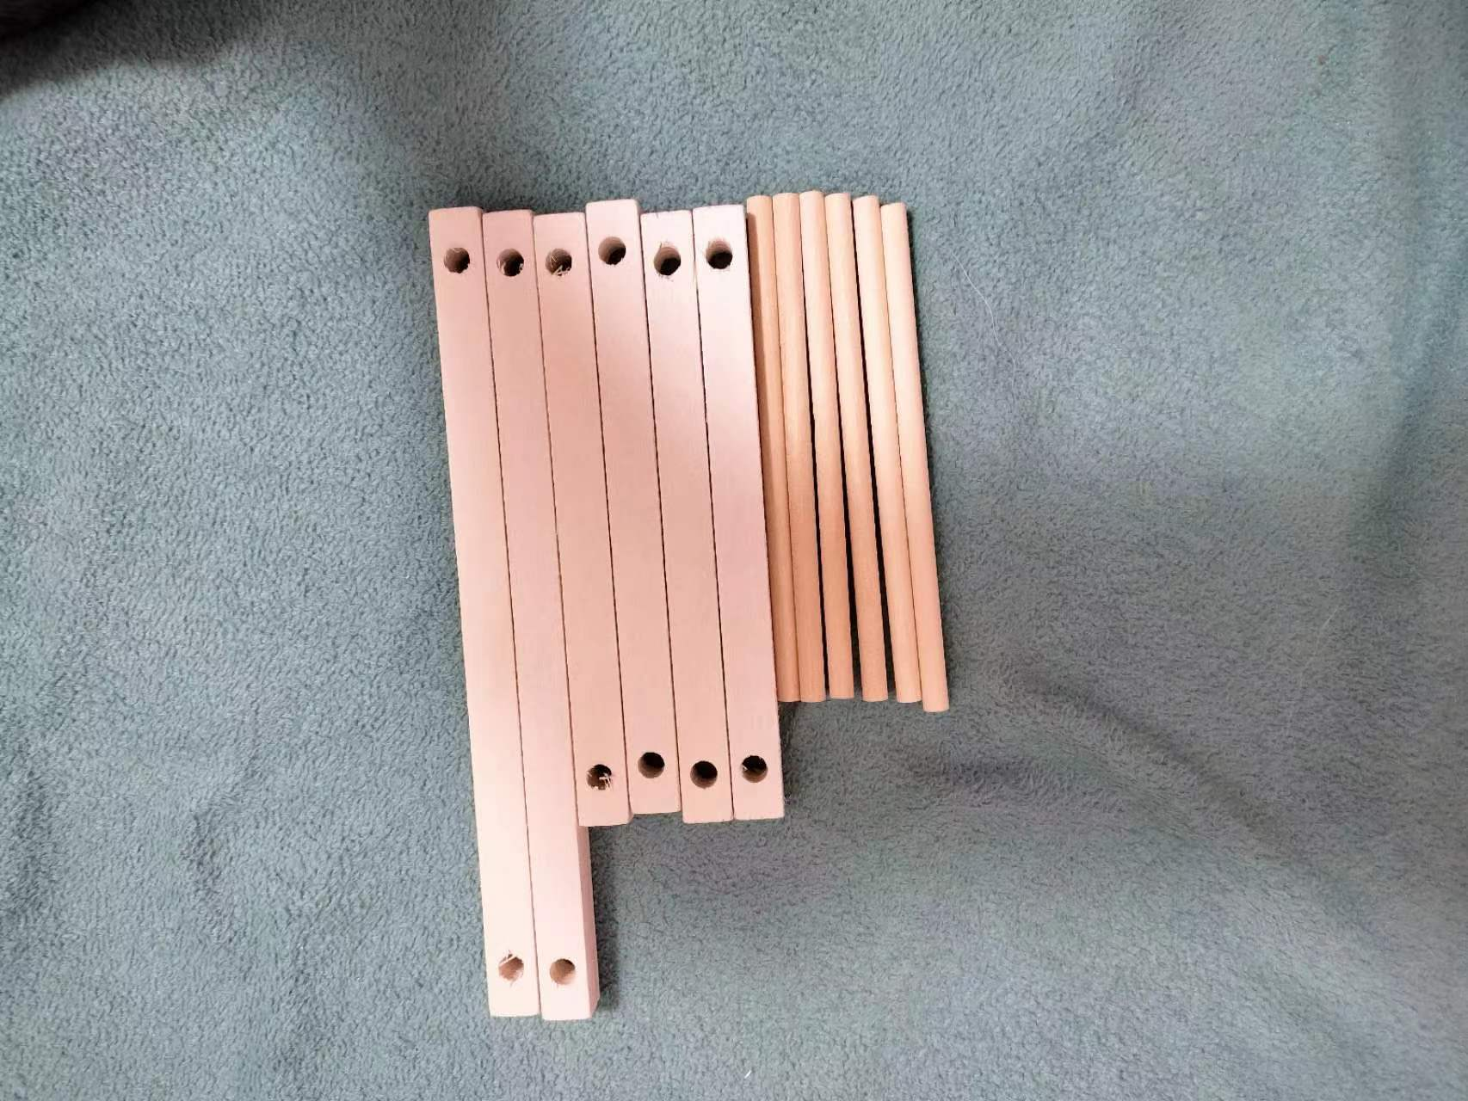

用上图中的材料，先取长10CM圆木棍分别插入两根长16CM两端打孔的木棍中，组合成一个较长的长方形木架。

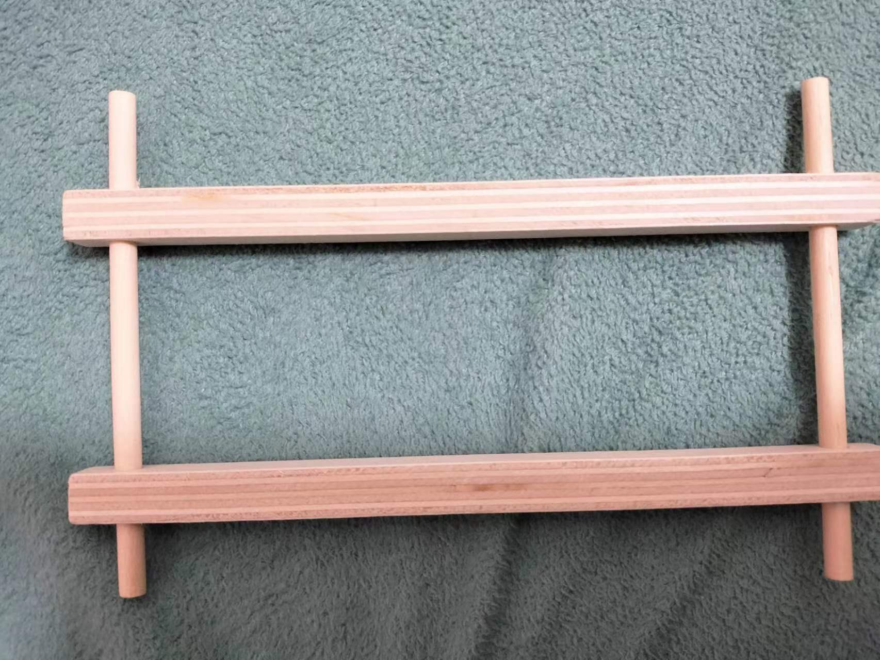

再把两根长10CM圆木棍分别插入两根长12CM两端打孔的木棍中，分别组合成两个较短的长方形木架。

a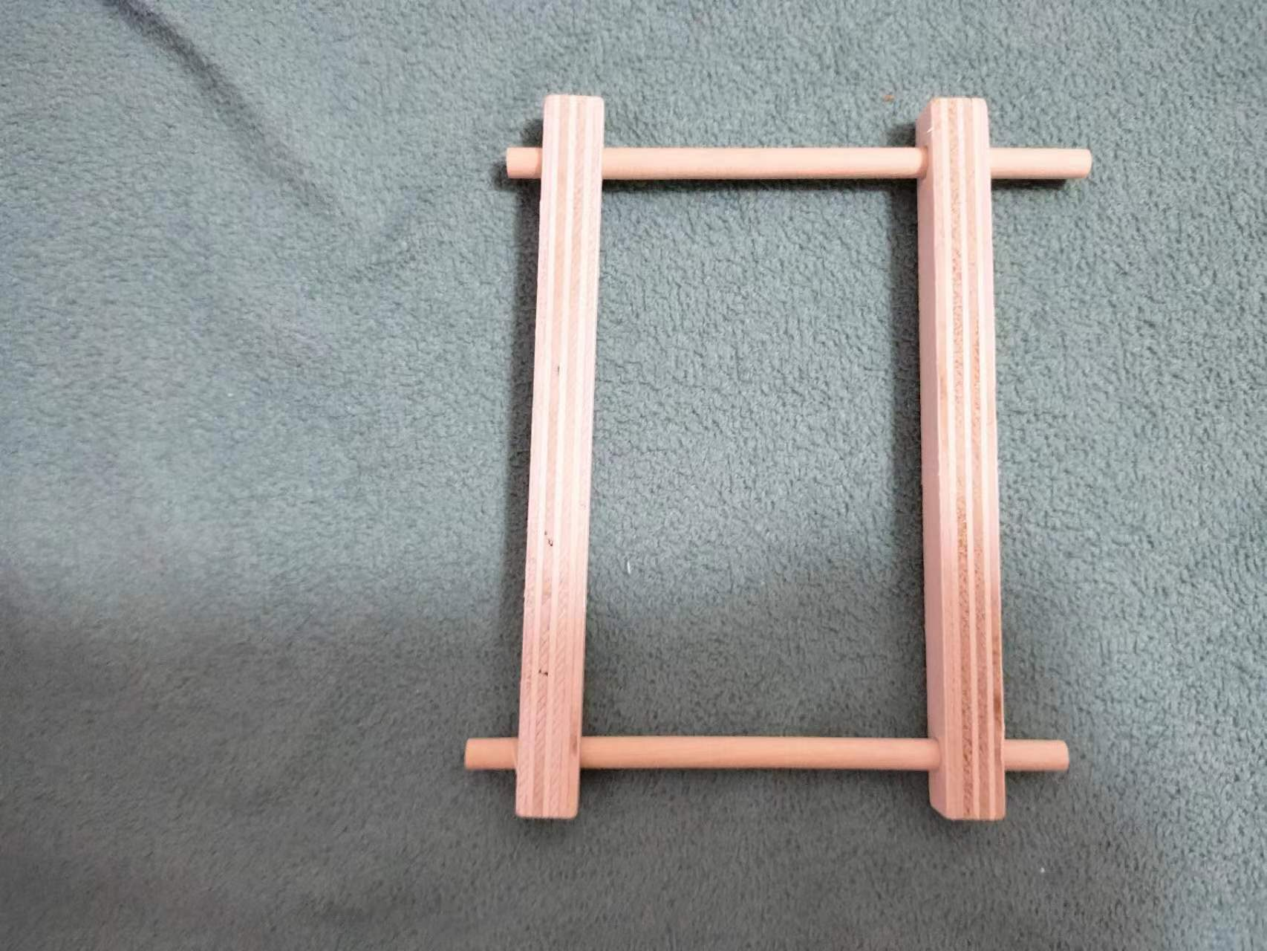

然后，把较长的长方形木架一端，插入较短的长方形木架中，利用圆木棍固定住，另一边也同样操作，一座初具雏形的倍力桥就搭好了。
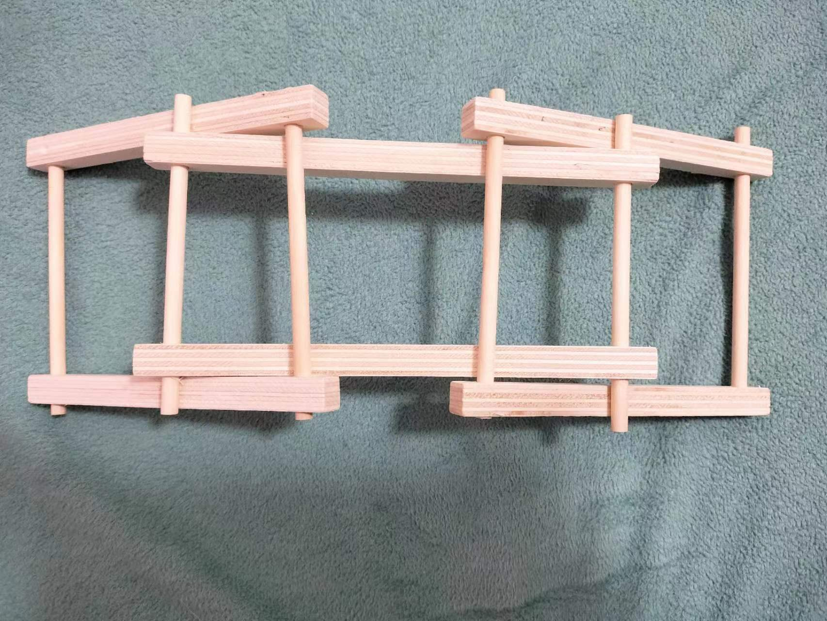

我用单手按压测试了一下，木桥有点松散，也有点摇晃，重按之下甚至倒塌了。如何使桥更加牢固呢？



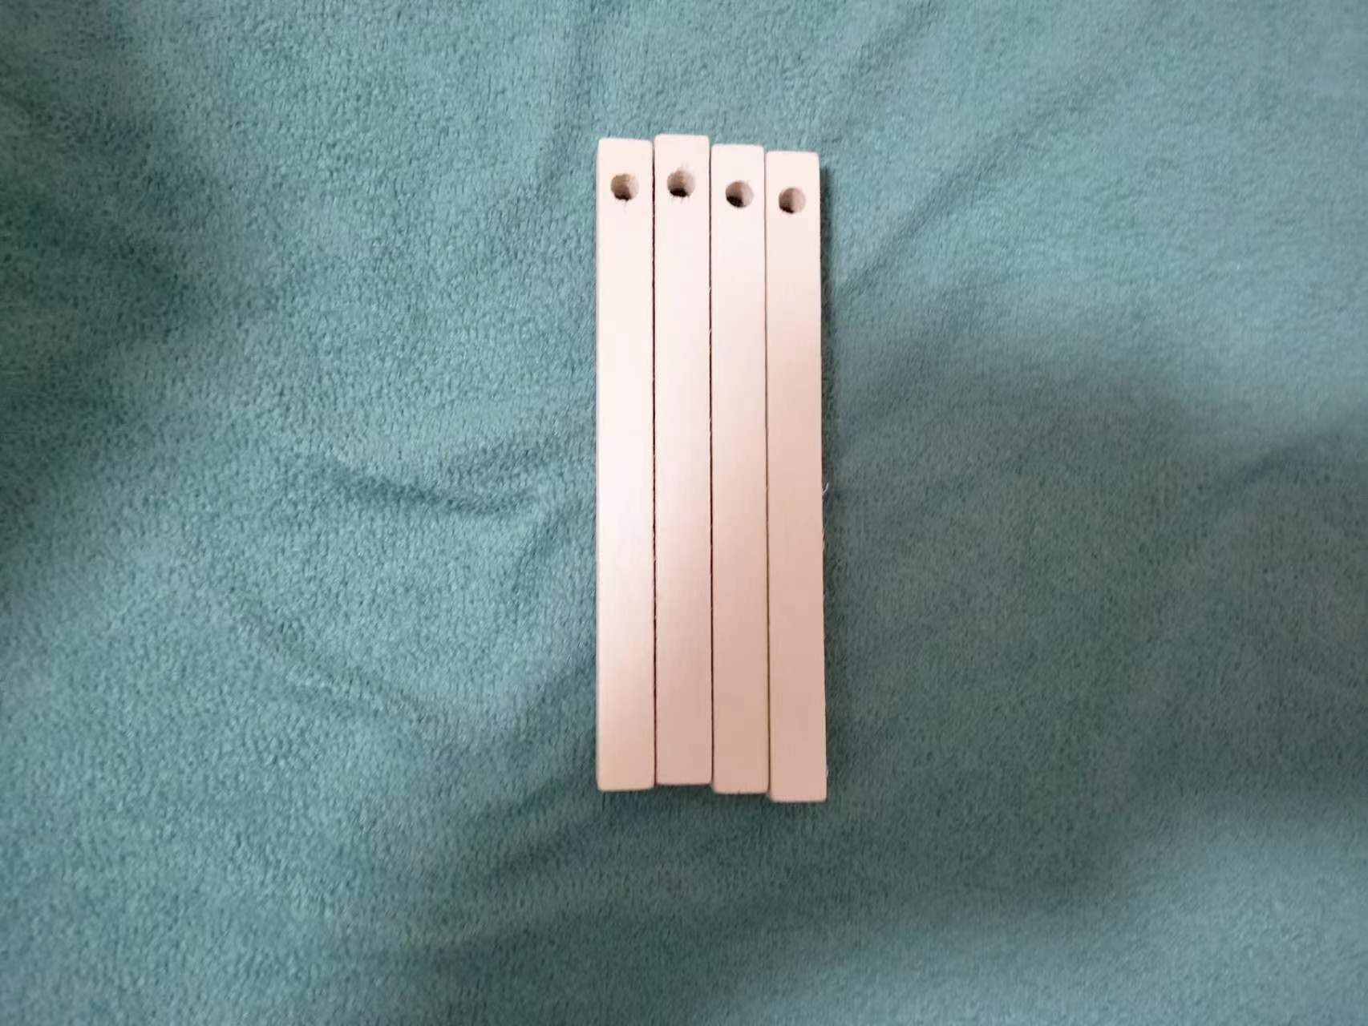

我又找来四根长12CM一端打孔的木棍，分别插在较长的长方形木架的圆木棍外侧，而且又正好架在较短的长方形木架的圆木棍上，这样的承托搭建，结构牢固了许多。

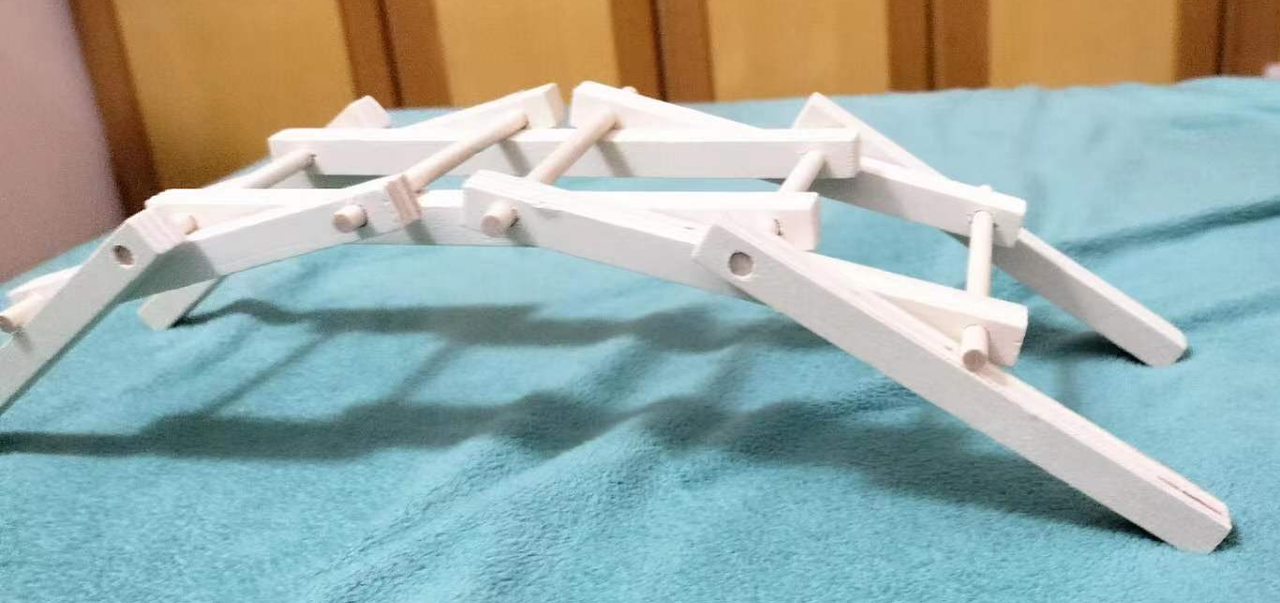

那么它的承载能力如何？接下来是载重测试。
首先，把一本重267克的硬壳书放在桥架上，模拟倍力桥纹丝不动，简直就是小菜一碟啊。
接着，把一辆重578克的乐高积木遥控车，加放在硬壳书上，模拟倍力桥也一动不动，毫无影响。

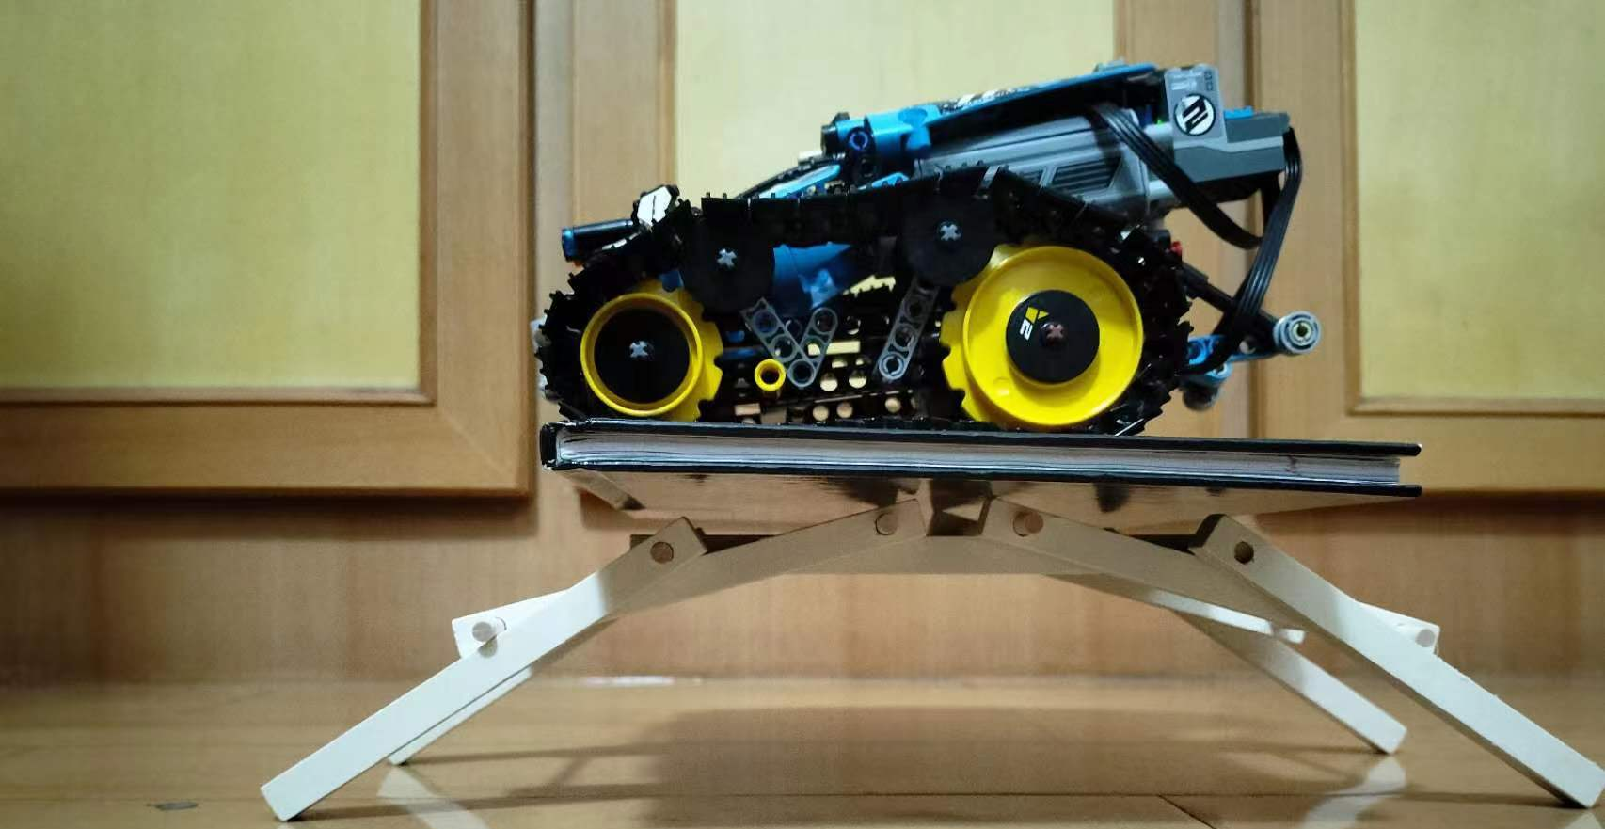

我又把遥控车换成重1千克的遥控积木坦克，承载能力也是稳稳当当的，这可太神奇了！

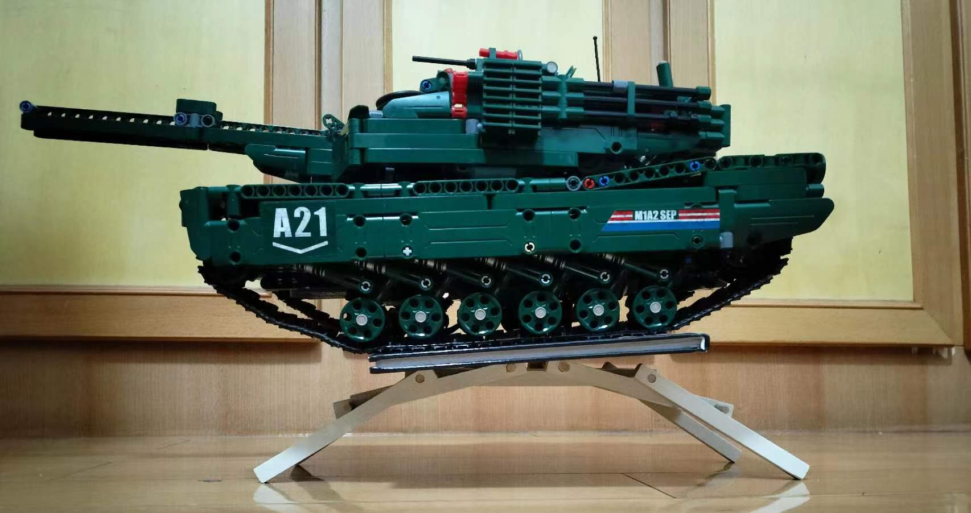

为什么小小的几根木头，可以托起如此重的东西呢？
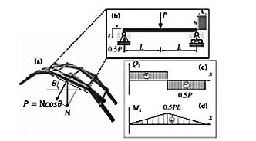
它是利用物理力学原理，上端的纵梁压在横梁上，横梁又压在相对一根纵梁上，上下两根纵梁夹住一根横梁，使得横梁不能移动，结构简单稳固，用材料之间的相互夹角，形成自锁现象。这就是倍力桥的神秘之处！
对倍力桥的模拟实验，进行详细的力学分析，具有实际意义，使其能够更加高效地为我们的生产生活，做出更多更好的服务！

